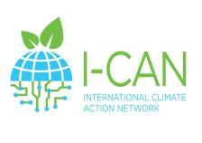
I-CAN IO1 Climate Action Guide 2021


Le tue riflessioni

Cosa è cambiato e cosa è rimasto costante nell'apprendimento?

CAMBIAMENTI PIÙ SIGNIFICATIVI | ELEMENTI PIÙ COSTANTI

